Минобрнауки России

Федеральное государственное бюджетное образовательное

учреждение высшего образования

**НИЖЕГОРОДСКИЙ ГОСУДАРСТВЕННЫЙ ТЕХНИЧЕСКИЙ УНИВЕРСИТЕТ**

**ИМ. Р.Е. АЛЕКСЕЕВА**

ИНСТИТУТ РАДИОЭЛЕКТРОНИКИ И ИНФОРМАЦИОННЫХ ТЕХНОЛОГИЙ

|  |  |  |
| --- | --- | --- |
|  |  |  |

Курс “Сети и телекоммуникации”

**Отчет по лабораторной работе №3**

Выполнил: студент группы 18 В-1

Сорокин Е.А.

Проверил: Гай В.Е.

Нижний Новгород 2020

**Задание:**

Для экспериментов использовать схему из первой лабораторной работы. Все ip-адреса (или маски) необходимо поменять так, чтобы адрес сети у всех компьютеров был один. Все действия должны быть выполнены в симуляторе сетей CORE.

**Часть 1. Формирование запроса и получение ответа**

1. Начать захват пакетов при помощи WireShark.

2. Сформировать кадр ARP-запроса с помощью утилиты PackETH и отправить его в сеть (компьютеры выбрать самостоятельно).

3. Убедиться, что был получен кадр ARP-ответа, соответствующий посланному запросу. Захваченные пакеты сохранить для отчета. Вывести arp таблицу (команда «arp»).

4. Прекратить захват пакетов.

**Часть 2. ARP-спуфинг**

1. Выделить на схеме и обозначить три компьютера: A, B, Сервер.

2. Подготовить кадр ARP-ответа, направляемый Сервером хосту А с помощью программы PackETH. Кадр должен быть составлен так, чтобы MAC-адресу Сервера соответствовал IP-адрес хоста В. Вывести arp таблицу на хосте А. Отправить сформированный пакет от Сервера хосту А.

3. Организация чата между узлами с помощью netcat.

4. Начать захват пакетов при помощи WireShark на Сервере.

5. Попытаться установить соединение между хостом А и хостом В с помощью программы netcat (А отправляет сообщения В). Убедиться, что запросы от хоста A, направленные хосту В поступают на Сервер.

6. Прекратить захват пакетов.

7. Сохранить для отчета отправленный кадр ARP-ответа и несколько перехваченных пакетов, переданных на Сервер, arp таблицу хоста А.

**Ход работы:**

Схема сети: 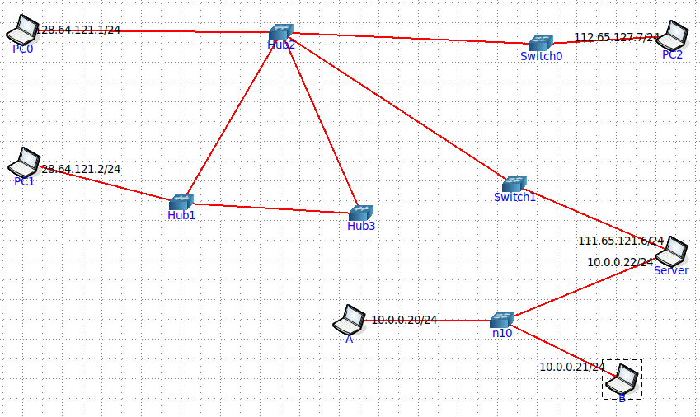

Рассматриваем участок сети между компьютерами A, B и Server.

ARP-запрос от хоста А:

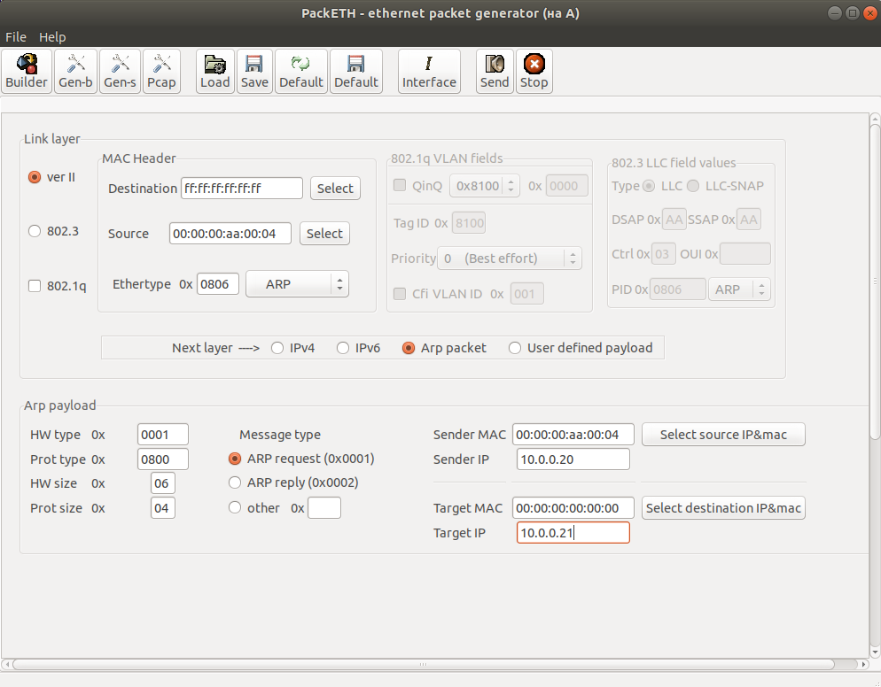

Пакеты: 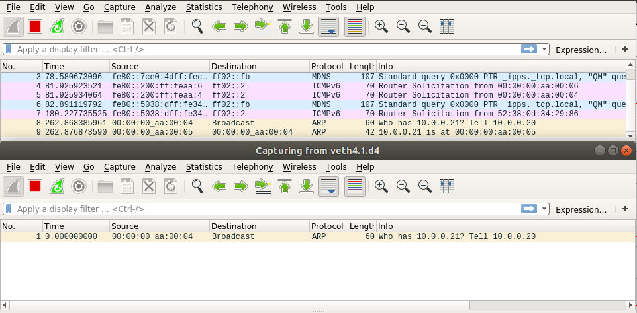

ARP-таблица: 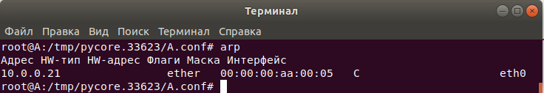

Netcut (отправка сообщения с правильным соединением): 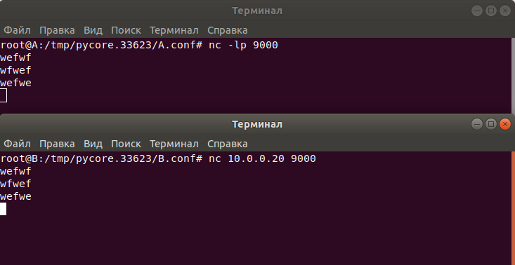

Пакеты: 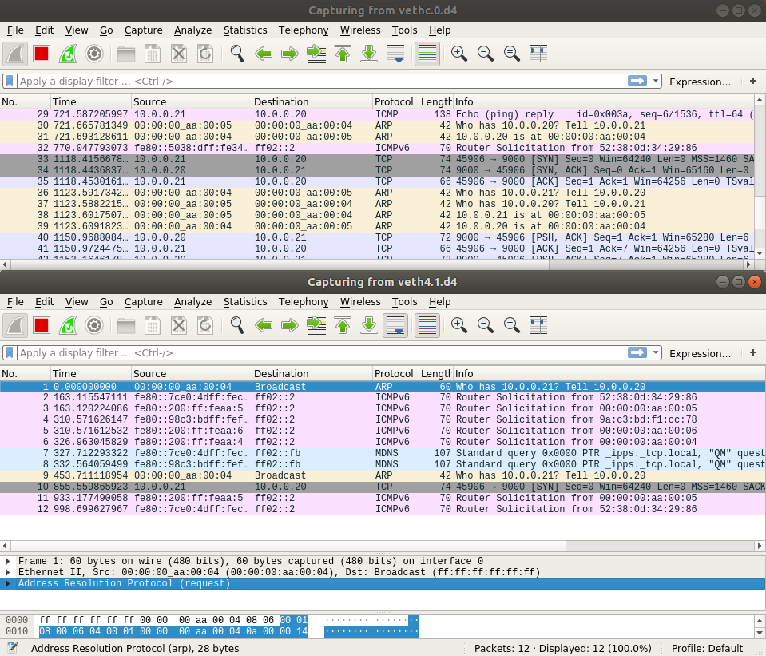

ARP-ответ от Server (почти спуфинг):

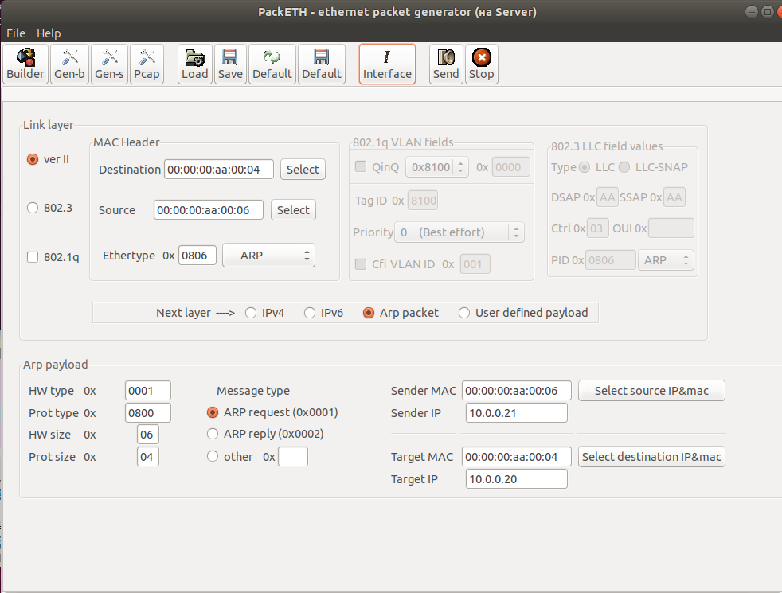

Пакеты: 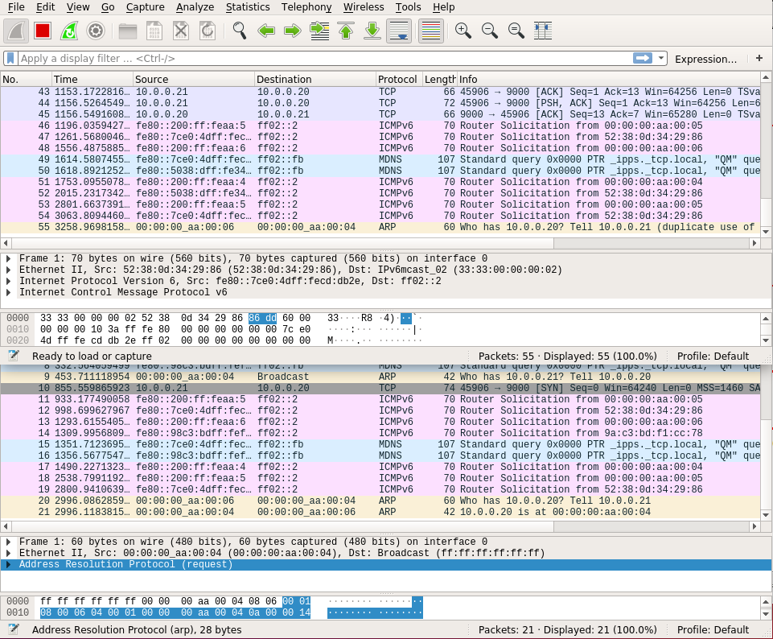

Netcut (отправка сообщения после спуфинга):

Сообщение на компьютер b приходи с задержкой

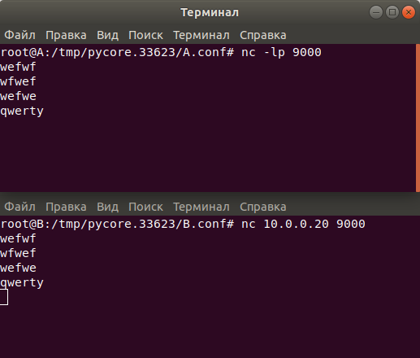

Пакеты:

